Spel i gula paket 2026
Maj – paket 1
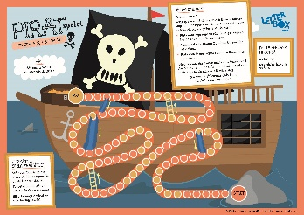
Piratspelet
I det här spelet gäller det att komma först till skattkistan. Slå tärningen och gå så många steg som tärningen visar. Ibland kommer du till en repstege som gör att du kan ta en genväg men ibland kan du komma till en rutschbana då får du åka tillbaka istället. För att komma till skatten måste du slå exakt rätt siffra på tärningen för de steg som är kvar, annars får man stå kvar och prova igen. Spelet tränar talförmågan men också att få små framgångar och bakslag. Den som först kommer fram vinner!
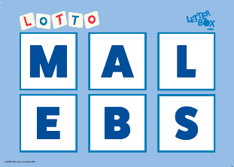
Bokstavslotto


I det här lottospelet är ni två som spelar. Här gäller det att täcka lottobrickan med bokstäver eller med bilder. Varje bricka har 6 bokstäver. Spelkorten har antingen bilder eller bokstäver. Du vinner när du vänt på 6 kort som passar på din bricka!


Bokstavsmemory


Här ska du träna ditt minne. Det finns olika sorters kort du kan använda. Antingen med bokstäver eller med bilder. Det gäller att para ihop till exempel samma stora och lilla bokstav eller en bild med första bokstaven i ordet. Samla så många par du kan!
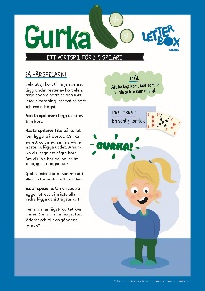
Juni – paket 2
Gurka
Till det här kortspelet behöver du en vanlig kortlek. När du spelar Gurka vinner du om du har det lägsta kortet kvar när spelet är slut. I det här spelet lär du dig att sortera tal efter värdet på korten och att tänka strategiskt.
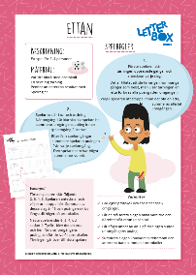
Ettan
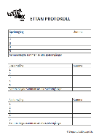
I det här spelet ska du undvika att få en etta på tärningen. Du ska få så mycket poäng som möjligt och du får slå med tärningen så många gånger du vill och räkna ihop summan. Men om du slår en etta förlorar du alla poäng på den omgången. I spelet tränas addition och strategi, samt förmågan att vinna och förlora, ha tur och otur.

Juli – paket 3
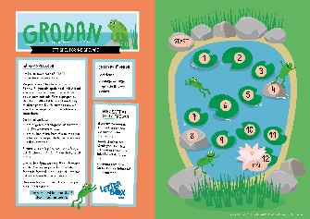
Grodan
I det här spelet ska grodan hoppa på blad för att komma fram till blomman som har talet 12. Om du kommer dit först vinner du. Du får använda en, två eller tre tärningar och du får lägga ihop(addition) och räkna minus (subtraktion) när du ska räkna ut talen som står på bladet du ska flytta din spelpjäs till. Här tränas både addition, subtraktion, taluppfattning och strategiskt tänkande.
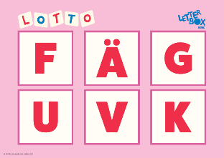
Bokstavslotto






I det här lottospelet är ni två som spelar. Här gäller det att täcka lottobrickan med bokstäver eller med bilder. Varje bricka har 6 bokstäver. Spelkorten har antingen bilder eller bokstäver. Du vinner när du vänt på 6 kort som passar på din bricka!
Bokstavsmemory
Här ska du träna ditt minne. Det finns olika sorters kort du kan använda. Antingen med bokstäver eller med bilder. Det gäller att para ihop till exempel samma stora och lilla bokstav eller en bild med första bokstaven i ordet. Samla så många par du kan!
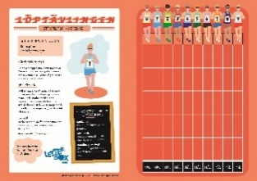
Augusti – paket 4
Löptävlingen
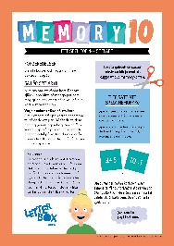
I det här spelet tränar du att räkna ut skillnaden (subtraktion). Du satsar på de löpare du tror springer snabbast. Tärningarnas tal subtraheras med varandra. Det gäller att du får in en av dina löpare i mål. Då vinner du!
Memory 10
Ett memory-spel där du ska samla ihop så många par av memorykort som möjligt. Alla par ska ha samma summa och det finns många olika möjligheter. När du spelar Memory 10 tränar du på att dela upp talen upp till 10 på olika sätt. Att kunna dela upp tal i olika delar är viktigt för att få flyt i räkning med större tal.
September – paket 5
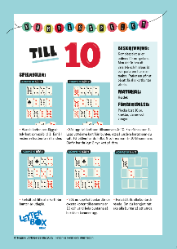
Kompisspelet till 10
Det här spelet kan du göra själv, det är en patiens. Korten ska läggas i högar och ditt jobb är att addera två kort som tillsammans ska bli 10. När du har vänt alla kort är patiensen klar. Här tränar du tiokamraterna, de tal som tillsammans blir 10. Även om du kan göra det här själv kan du också göra det med en kompis. Då hjälps ni åt och pratar om hur ni tänker.
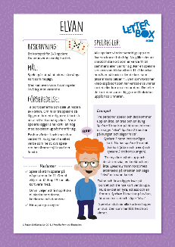
Elvan
Det här spelet går ut på att vinna så många kort som möjligt. Här gäller det att vara snabb då alla som är med vänder upp ett kort var. När du ser ett eller flera kort som tillsammans bildar talet 11 knackar du på korten. Om du är snabbast vinner du korten. Här tränar du att addera tal som blir 11. Det kan vara lite svårare än att addera till 10. Spelet är slut när alla korten i högen är slut. Den som har fått flest kort vinner.
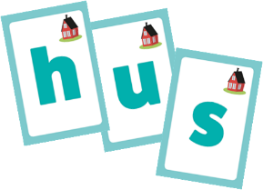
Finns i Sjön


I det här kortspelet ska du samla så många ord du kan. Varje ord har tre bokstäver och du behöver då tre kort med tre olika bokstäver. När det är din tur får du fråga kompisarna du spelar med om de har ett kort du behöver. Det gäller att samla så många ord som möjligt!

Oktober – paket 6
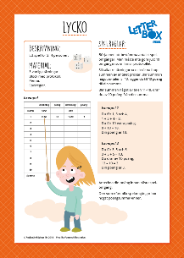
Lycko
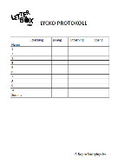
Här ska du samla högst poängsumma för att vinna. Beroende på vilken summa du får på tärningarna adderas eller subtraheras 10 poäng. I det här spelet tränar du både addition och subtraktion.
Spökjakten
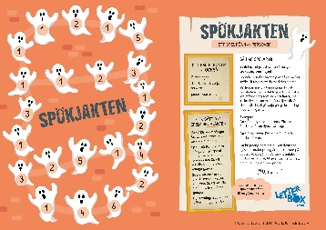
I det här spelet ska du samla så många spökpoäng som möjligt. Du kommer att träna på subtraktion (minus). Ta tärningen med det högsta talet minus tärningen med det lägsta. Du får flytta lika många steg som resultatet, dvs. skillnaden mellan talen. Dessutom kan du flytta åt vilket håll du vill, och då gäller det att tänka strategiskt så att det blir så många poäng som möjligt.

